IBEROSTAR anuncia novidades em seus hotéis no Caribe

durante a Feira das Américas 2013

*Representantes dos resorts da rede em Cuba, México e República Dominicana participam da edição deste ano*

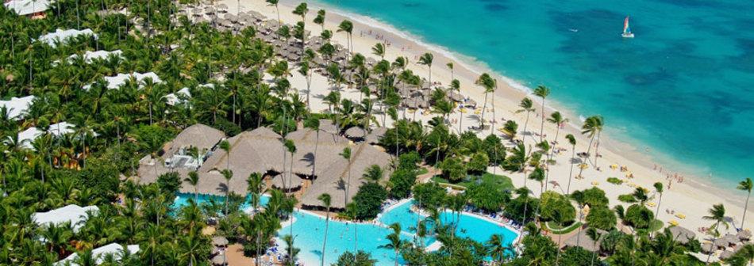Para divulgar os resorts da rede **IBEROSTAR** presentes no Caribe os principais executivos da região recebem os participantes da feira no estande do Grupo, na rua D, que conta também com a presença da equipe comercial do Brasil.

Como um dos grandes emissores de turistas para a região caribenha, o Brasil é considerado um mercado bastante estratégico para a rede espanhola de hotéis e resorts. “Estamos muito satisfeitos com a evolução registrada de mercados emissores emergentes da América do Sul, como o Brasil, e que permitem diversificar nosso público, indo além dos mercados habituais como os Estados Unidos, Canadá e Europa”, afirma Elvira González, diretora comercial e marketing IBEROSTAR Caribe.

Confira abaixo novidades de algumas propriedades da região:

IBEROSTAR Bávaro

A partir de novembro deste ano, o hotel, localizado em uma das praias mais famosas da República Dominicana, a *Playa Bávaro*, contará com uma nova categoria de quartos, a Spa Junior Suíte, voltada para os hóspedes que curtem relaxar e aproveitar diversas mordomias. Localizadas próximas ao spa, as suítes permitirão aos hóspedes usufruírem da sauna e jacuzzi à vontade, além de ganharem US$ 50 de crédito para utilizarem em outros tratamentos. Durante toda a estada, os clientes também curtirão agradáveis aromas em seus quartos para ampliar a sensação de relaxamento.

IBEROSTAR Punta Cana

Também, a partir de novembro, existirá uma nova categoria de quartos, denominada Junior Suíte Romântica, na qual serão oferecidas diversas vantagens para os casais ali hospedados: localização privilegiada, champagne de boas-vindas, decoração romântica, cama king size e descontos no serviço de jantar romântico na praia,

IBEROSTAR Hacienda Dominicus

Como novidade, diversas áreas do hotel foram reformadas, como o Mini Club, o spa e a academia, além de todas as suítes contarem com serviço de quarto das 11h às 23h.

IBEROSTAR Costa Dorada

Durante o mês de outubro, o hotel estará fechado para diversas renovações, entre elas piscina, restaurante buffet e restaurantes temáticos, com reabertura marcada para 1º de novembro deste ano.

Sobre IBEROSTAR Hotels & Resorts

IBEROSTAR Hotels & Resorts é uma rede hoteleira fundada pela família Fluxá em 1986, em Palma de Maiorca, nas Ilhas Beleares, Espanha. Parte integrante do GRUPO IBEROSTAR, com mais de 50 anos de história, é uma das principais organizações

turísticas espanholas. Atualmente, dispõe de mais de 100 hotéis e 36 mil apartamentos distribuídos em 16 países.

Para mais informações: iberostar.com

#### Informações para a imprensa no Brasil

#### Edelman Significa: [www.edelman.com.br](http://www.edelman.com.br)

|  |  |  |
| --- | --- | --- |
| Carina Curado | (11) 3060.3113 / 98751.4011 | carina.curado@edelmansignifica.com |

#### 